**Как в рисунках дошкольников**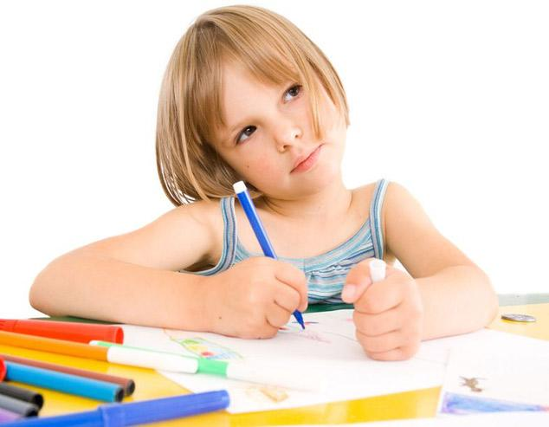

**отражаются их представления о школьной жизни**

*Поступление ребенка в школу еще не свидетельствует о принятии им нового возрастного статуса - ученика. Каждый ребенок по-своему переживает эту новую для себя социальную роль. Для него это не столько событие, сколько процесс, продолжающийся во времени. Родители волнуются, как их ребенок переживает школьное обучение, как происходит образовательный процесс.*

Специалисты отмечают, что смысловые переживания детьми своего взросления выявляются в изобразительной деятельности.

**В рисунках ребенка про школу отражаются его личные переживания по поводу предстоящей школьной жизни.**

· Предложите ребенку выполнить рисунок на тему *«Как я представляю себя в школе».*

· Не давайте ему никаких разъяснений и инструкций к содержанию рисунка, повторите тему, если ребенок будет настойчиво задавать вопросы о том, что и как надо рисовать.

· Запишите высказывания ребенка в процессе рисования, его комментарии к рисунку.

· Попробуйте сами поразмышлять над вопросами: каким видится вашему ребенку рисунка школьное будущее: привлекательным или нет? Какие чувства отражены в рисунке: радость, восторг, любопытство, уверенность или сомнение, страх, обида, стыд и т.д.? Хочет ли автор рисунка становиться взрослым, быть школьником или нет? Чем это подтверждается?

**О благополучном переживании дошкольником приближающейся школьной действительности свидетельствует:**

- Выполнение рисунка в ярких, светлых, красочных тонах.

- Ребенок с удовольствием, в позитивной манере дает комментарии к рисунку о своих жизненных перспективах. *«Я хочу, чтобы у меня в школе были хорошие друзья», «Я нарисовала, как выступаю на школьном концерте», «Хочу, чтобы учительница была самая любимая на свете», «Мне бы хотелось сидеть на первой парте, около стола учительницы», «Я стою у доски и отвечаю урок, а учительница ставит мне пятерку» и т.п.*

- На рисунке, изображающем учебную ситуацию и другие школьные события, часто присутствуют фигура учителя, друзья и воображаемые одноклассники.

- Изображаемые учебные действия в классе совершаются самим ребенком - автором рисунка. *Например, ребенок отвечает у доски перед учащимися, в присутствии учителя делает записи в тетрадь; поднимает руку, чтобы ответить; учитель объясняет урок ученикам и т.п.* При этом могут быть использованы дополнительные украшающие элементы в одежде, в интерьере классной комнаты и др.

**О проблемном переживании приближающегося обучения в школе говорит:**

- изображение в детском рисунке самого себя в школь­ной ситуации в одиночестве, без взаимодействия со сверстниками*. Например, дети рисуют только здание школы либо безлюдный класс, пустые парты. В рисунках, как правило, отсутствует изображение учеников, учителя и учебных действий.*

- Иногда ребенок выбирает тему рисунка, практически не связан­ную со школой.